**PROCEDUARE AZIENDALI PER LA GESTIONE E IL CONTENIMENTO**

**DEL RISCHIO BIOLOGICO GENERICO COVID-19**

**Come da indicazioni del DPCM 26-04-2020 e succ mod, Protocollo Sicurezza 24-04-2020**

*Consegnare una copia delle presenti procedure ad ogni lavoratore*

**MISURE ORGANIZZATIVE**

Al fine di limitare i contatti tra le persone, riducendo le occasioni di aggregazione, si riportano alcune misure ritenute appropriate, da adottare qualora possibile anche dal punto di vista organizzativo ed economico (sono altresì possibili soluzioni alternative di pari efficacia):

▪ favorire la modalità del lavoro a distanza se possibile (cosiddetto “lavoro agile” o “*smart*

*working*”);

▪ evitare incontri collettivi in situazioni di affollamento in ambienti chiusi (es. congressi,

convegni), privilegiando soluzioni di comunicazione a distanza;

▪ privilegiare, nello svolgimento di incontri o riunioni, le modalità di collegamento da remoto, o in alternativa dare disposizioni di rispettare il “criterio di distanza *droplet*” (almeno 1 metro di separazione tra i presenti);

▪ regolamentare l’accesso agli spazi comuni (es. mense e spogliatoi), *allo svago o simili* (es. aree relax, sala caffè, aree fumatori), programmando il numero di accessi contemporanei o dando disposizioni di rispettare il “criterio di distanza *droplet*” (almeno 1 metro di separazione tra i presenti).

▪ evitare contatti stretti con soggetti che presentano sintomi respiratori senza adottare

opportune precauzioni; applicare il “criterio di distanza *droplet*” (almeno 1 metro di

separazione tra i presenti);

▪ sensibilizzare al rispetto delle corrette indicazioni per l’igiene delle mani e delle secrezioni respiratorie, mettendo altresì a disposizione idonei mezzi detergenti per le mani;

▪ predisporre una adeguata pulizia periodica dei locali e delle postazioni di lavoro più

facilmente toccate da lavoratori e da utenti esterni.

**MISURE PROCEDURALI**

• Ogni lavoratore ha l’obbligo di rimanere al proprio domicilio in presenza di febbre (oltre 37.5°) o altri sintomi influenzali e di chiamare il proprio medico di famiglia e l’autorità sanitaria o la consapevolezza e l’accettazione del fatto di non poter fare ingresso o di poter permanere in azienda e di doverlo dichiarare tempestivamente laddove, anche successivamente all’ingresso, sussistano le condizioni di pericolo (sintomi di influenza, temperatura, provenienza da zone a rischio o contatto con persone positive al virus nei 14 giorni precedenti, etc) in cui i provvedimenti dell’Autorità impongono di informare il medico di famiglia e l’Autorità sanitaria e di rimanere al proprio domicilio o l’impegno a rispettare tutte le disposizioni delle Autorità e del datore di lavoro nel fare accesso in azienda (in particolare, mantenere la distanza di sicurezza, osservare le regole di igiene delle mani e tenere comportamenti corretti sul piano dell’igiene) o l’impegno a informare tempestivamente e responsabilmente il datore di lavoro della presenza di qualsiasi sintomo influenzale durante l’espletamento della prestazione lavorativa, avendo cura di rimanere ad adeguata distanza dalle persone presenti.

L’azienda fornisce una informazione adeguata sulla base delle mansioni e dei contesti lavorativi, con particolare riferimento al complesso delle misure adottate cui il personale 6 deve attenersi in particolare sul corretto utilizzo dei DPI per contribuire a prevenire ogni possibile forma di diffusione di contagio.

**MODALITA’ DI INGRESSO IN AZIENDA**

• Il personale, prima dell’accesso al luogo di lavoro potrà essere sottoposto al controllo della temperatura corporea.

Se tale temperatura risulterà superiore ai 37,5°, non sarà consentito l’accesso ai luoghi di lavoro.

Le persone in tale condizione - nel rispetto delle indicazioni riportate in nota - saranno momentaneamente isolate e fornite di mascherine non dovranno recarsi al Pronto Soccorso e/o nelle infermerie di sede, ma dovranno contattare nel più breve tempo possibile il proprio medico curante e seguire le sue indicazioni

• Il datore di lavoro informa preventivamente il personale, e chi intende fare ingresso in azienda, della preclusione dell’accesso a chi, negli ultimi 14 giorni, abbia avuto contatti con soggetti risultati positivi al COVID-19 o provenga da zone a rischio secondo le indicazioni dell’OMS1

• L’ ingresso in azienda di lavoratori già risultati positivi all’infezione da COVID 19 dovrà essere preceduto da una preventiva comunicazione avente ad oggetto la certificazione medica da cui risulti la “avvenuta negativizzazione” del tampone secondo le modalità previste e rilasciata dal dipartimento di prevenzione territoriale di competenza.

• Qualora, per prevenire l’attivazione di focolai epidemici, nelle aree maggiormente colpite dal virus, l’autorità sanitaria competente disponga misure aggiuntive specifiche, come ad esempio, l’esecuzione del tampone per i lavoratori, il datore di lavoro fornirà la massima collaborazione.

**MODALITA’ DI ACCESSO DEI FORNITORI ESTERNI**

• Se possibile, gli autisti dei mezzi di trasporto devono rimanere a bordo dei propri mezzi: non è consentito l’accesso agli uffici per nessun motivo. Per le necessarie attività di approntamento delle attività di carico e scarico, il trasportatore dovrà attenersi alla rigorosa distanza di un metro

• Per fornitori/trasportatori e/o altro personale esterno individuare/installare servizi igienici dedicati, prevedere il divieto di utilizzo di quelli del personale dipendente e garantire una adeguata pulizia giornaliera

• Va ridotto, per quanto possibile, l’accesso ai visitatori; qualora fosse necessario l’ingresso di visitatori esterni (impresa di pulizie, manutenzione…), gli stessi dovranno sottostare a tutte le regole aziendali, ivi comprese quelle per l’accesso ai locali aziendali di cui al precedente paragrafo

• Ove presente un servizio di trasporto organizzato dall’azienda va garantita e rispettata la sicurezza dei lavoratori lungo ogni spostamento.

• le norme del presente Protocollo si estendono alle aziende in appalto che possono organizzare sedi e cantieri permanenti e provvisori all’interno dei siti e delle aree produttive 8

• in caso di lavoratori dipendenti da aziende terze che operano nello stesso sito produttivo (es. manutentori, fornitori, addetti alle pulizie o vigilanza) che risultassero positivi al tampone COVID-19, l’appaltatore dovrà informare immediatamente il committente ed entrambi dovranno collaborare con l’autorità sanitaria fornendo elementi utili all’individuazione di eventuali contatti stretti.

• L’azienda committente è tenuta a dare, all’impresa appaltatrice, completa informativa dei contenuti del Protocollo aziendale e deve vigilare affinché i lavoratori della stessa o delle aziende terze che operano a qualunque titolo nel perimetro aziendale, ne rispettino integralmente le disposizioni.

**PULIZIA E SANIFICAZIONE IN AZIENDA**

• l’azienda assicura la pulizia giornaliera e la sanificazione periodica dei locali, degli ambienti, delle postazioni di lavoro e delle aree comuni e di svago

• nel caso di presenza di una persona con COVID-19 all’interno dei locali aziendali, si procede alla pulizia e sanificazione dei suddetti secondo le disposizioni della circolare n. 5443 del 22 febbraio 2020 del Ministero della Salute nonché alla loro ventilazione

• occorre **garantire la pulizia a fine turno e la sanificazione periodica** di tastiere, schermi touch, mouse con adeguati detergenti, sia negli uffici, sia nei reparti produttivi

• l’azienda in ottemperanza alle indicazioni del Ministero della Salute secondo le modalità ritenute più opportune, può organizzare interventi particolari/periodici di pulizia ricorrendo agli ammortizzatori sociali (anche in deroga)

• nelle aree geografiche a maggiore endemia o nelle aziende in cui si sono registrati casi sospetti di COVID-19, in aggiunta alle normali attività di pulizia, è necessario prevedere, alla riapertura, una sanificazione straordinaria degli ambienti, delle postazioni di lavoro e delle aree comuni, ai sensi della circolare 5443 del 22 febbraio 2020.

**PRECAUZIONI IGIENICHE PERSONALI**

• è obbligatorio che le persone presenti in azienda adottino tutte le precauzioni igieniche, in particolare per le mani

• l’azienda mette a disposizione idonei mezzi detergenti per le mani

• è raccomandata la frequente pulizia delle mani con acqua e sapone

• I detergenti per le mani di cui sopra devono essere accessibili a tutti i lavoratori anche grazie a specifici dispenser collocati in punti facilmente individuabili.

**DISPOSITIVI DI PROTEZIONE INDIVIDUALE**

• l’adozione delle misure di igiene e dei dispositivi di protezione individuale indicati nel presente Protocollo di Regolamentazione è fondamentale e, vista l’attuale situazione di emergenza, è evidentemente legata alla disponibilità in commercio.

Per questi motivi:

a. le mascherine dovranno essere utilizzate in conformità a quanto previsto dalle indicazioni dell’Organizzazione mondiale della sanità(si veda scheda allegata).

b. data la situazione di emergenza, in caso di difficoltà di approvvigionamento e alla sola finalità di evitare la diffusione del virus, potranno essere utilizzate mascherine la cui tipologia corrisponda alle indicazioni dall’autorità sanitaria

c. è favorita la preparazione da parte dell’azienda del liquido detergente secondo le indicazioni dell’OMS

• qualora il lavoro imponga di lavorare a distanza interpersonale minore di un metro e non siano possibili altre soluzioni organizzative è comunque **necessario l’uso delle mascherine**, e altri dispositivi di protezione (guanti, occhiali, tute, cuffie, camici, ecc…) conformi alle disposizioni delle autorità scientifiche e sanitarie.

• nella declinazione delle misure del Protocollo all’interno dei luoghi di lavoro sulla base del complesso dei rischi valutati e, a partire dalla mappatura delle diverse attività dell’azienda, si adotteranno i DPI idonei.

**E’ previsto, per tutti i lavoratori che condividono spazi comuni, l’utilizzo di una mascherina chirurgica**, come del resto normato dal DL n. 9 (art. 34) in combinato con il DL n. 18 (art 16 c. 1) 10

**GESTIONE SPAZI COMUNI (MENSA, SPOGLIATOI, AREE FUMATORI, DISTRIBUTORI DI BEVANDE E/O SNACK…)**

• l’accesso agli spazi comuni, comprese le mense aziendali, le aree fumatori e gli spogliatoi è contingentato, con la previsione di una ventilazione continua dei locali, di un tempo ridotto di sosta all’interno di tali spazi e con il **mantenimento della distanza di sicurezza di 1 metro** tra le persone che li occupano.

• occorre provvedere alla organizzazione degli spazi e alla sanificazione degli spogliatoi per lasciare nella disponibilità dei lavoratori luoghi per il deposito degli indumenti da lavoro e garantire loro idonee condizioni igieniche sanitarie.

• occorre garantire la sanificazione periodica e la pulizia giornaliera, con appositi detergenti dei locali mensa, delle tastiere dei distributori di bevande e snack.

**GESTIONE ENTRATA E USCITA DEI DIPENDENTI**

• Si favoriscono orari di ingresso/uscita scaglionati in modo da evitare il più possibile contatti nelle zone comuni (ingressi, spogliatoi, sala mensa)

• dove è possibile, occorre dedicare una porta di entrata e una porta di uscita da questi locali e garantire la presenza di detergenti segnalati da apposite indicazioni

**SPOSTAMENTI INTERNI, RIUNIONI, EVENTI INTERNI E FORMAZIONE**

• Gli spostamenti all’interno del sito aziendale devono essere limitati al minimo indispensabile e nel rispetto delle indicazioni aziendali

• non sono consentite le riunioni in presenza.

Laddove le stesse fossero connotate dal carattere della necessità e urgenza, nell’impossibilità di collegamento a distanza, dovrà essere ridotta al minimo la partecipazione necessaria e, comunque, dovranno essere garantiti il distanziamento interpersonale e un’adeguata pulizia/areazione dei locali

• sono sospesi e **annullati tutti gli eventi interni e ogni attività di formazione in modalità in aula**, **anche obbligatoria,** anche se già organizzati; è comunque **possibile,** qualora l’organizzazione aziendale lo permetta, **effettuare la formazione a distanza, anche per i lavoratori in smart work**

• **Il mancato completamento dell’aggiornamento della formazione professionale e/o abilitante** entro i termini previsti per tutti i ruoli/funzioni aziendali in materia di salute e sicurezza nei luoghi di lavoro, dovuto all’emergenza in corso e quindi per causa di forza maggiore, **non comporta l’impossibilità a continuare lo svolgimento dello specifico ruolo/funzione**

(a titolo esemplificativo: l’addetto all’emergenza, sia antincendio, sia primo soccorso, può continuare ad intervenire in caso di necessità; il carrellista può continuare ad operare come carrellista)

**Misure igienico-sanitarie preventive da adottare nel luogo di lavoro (Allegato 4 DPCM 26.04.2020)**

1. lavarsi spesso le mani

2. evitare il contatto ravvicinato con persone che soffrono di infezioni respiratorie acute;

3. evitare abbracci e strette di mano;

4. mantenere, nei contatti sociali, una distanza interpersonale di almeno un metro;

5. praticare l'igiene respiratoria (starnutire e/o tossire in un fazzoletto evitando il contatto delle mani con le secrezioni respiratorie);

6. evitare l'uso promiscuo di bottiglie e bicchieri, in particolare durante l'attivita' sportiva;

7. non toccarsi occhi, naso e bocca con le mani;

8. coprirsi bocca e naso se si starnutisce o tossisce;

9. non prendere farmaci antivirali e antibiotici, a meno che siano prescritti dal medico;

10. pulire le superfici con disinfettanti a base di cloro o alcol;

11. e' fortemente raccomandato in tutti i contatti sociali, utilizzare protezioni delle vie respiratorie come misura aggiuntiva alle altre misure di protezione individuale igienico-sanitarie.

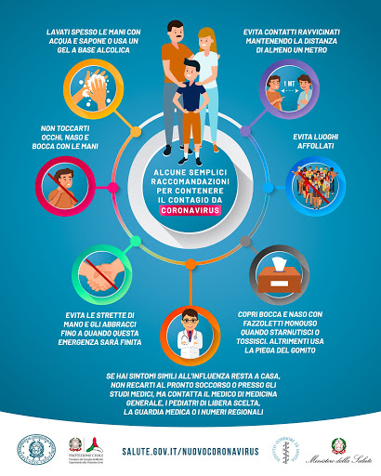

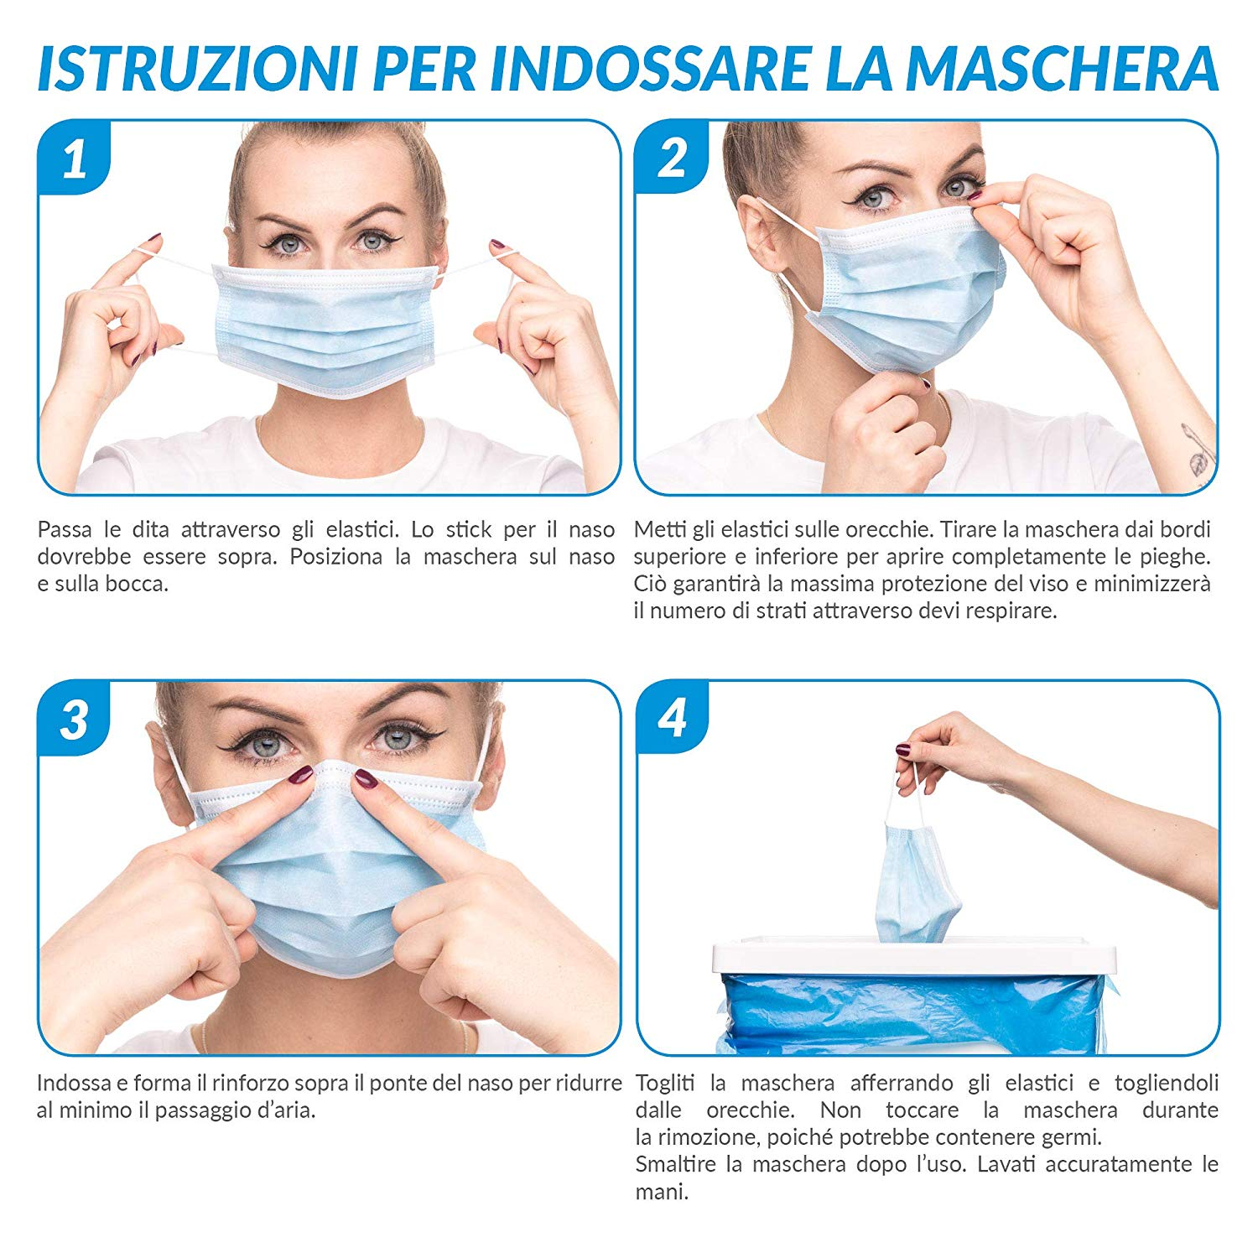

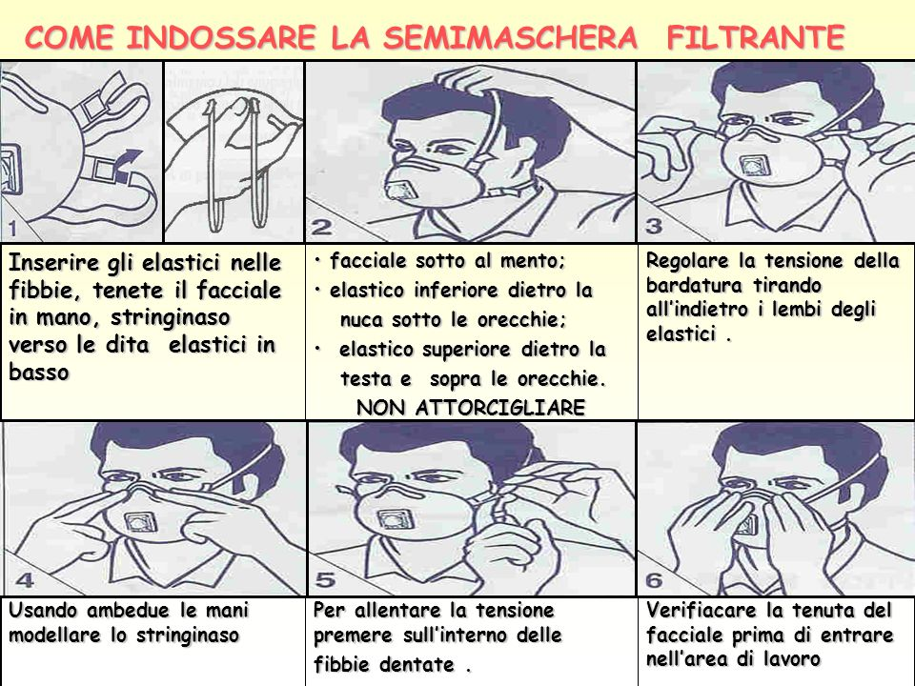

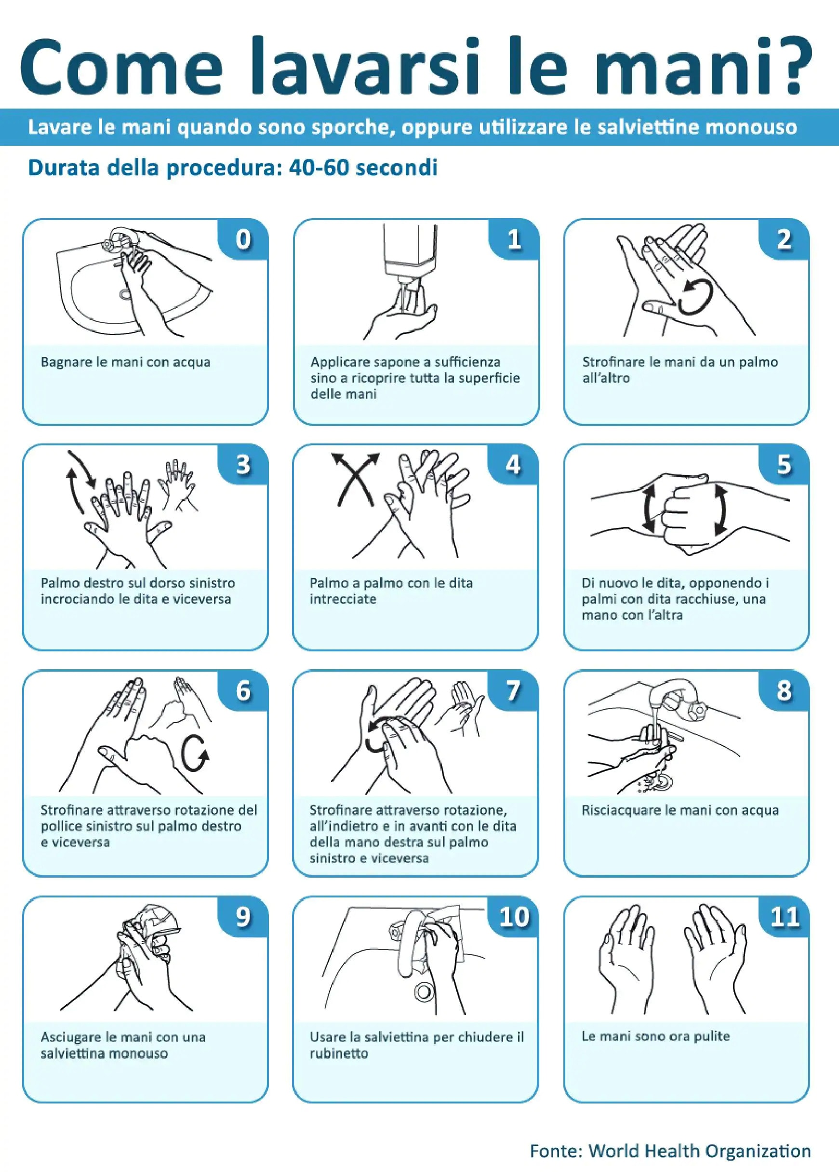

**SI ALLEGANO LE SEGUEMTI PROCEDUARE AZIENDALI PER LA GESTIONE E IL CONTENIMENTO DEL RISCHIO BIOLOGICO GENERICO COVID-19**

* _________________________________
* _________________________________
* _________________________________
* _________________________________